HomeBank - Utilisation de la fonctionnalité Budget
La fonction Budget permet de surveiller les dépenses par catégorie et sous-catégorie par rapport à un budget prédéfini.

Pré-requis

Première étape
Sélectionnez les comptes à exclure du budget
Par défaut, tous les comptes sont inclus dans le budget.
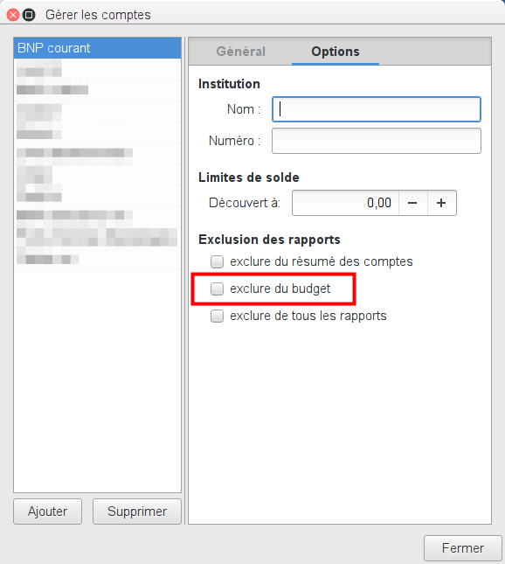
Ouvrez la boîte de dialogue Gérer les comptes (menu principal de la fenêtre : Gérer/Comptes ou icône Gérer les comptes dans la barre d'outils)Pour exclure un compte du budget, cochez l'option «exclure du budget» pour chaque compte que vous ne souhaitez pas inclure dans le budget.Cf. Gérer les comptes pour plus de détails.

Autres étapes
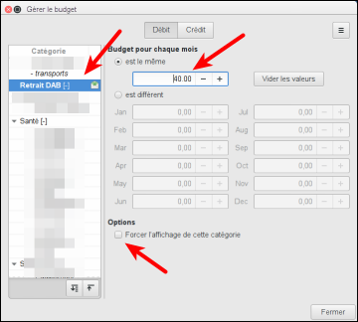
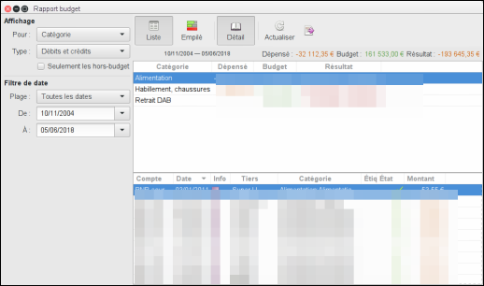
Définir un montant budgétaire pour chaque catégorieOuvrez la boîte de dialogue de budget à partir du menu Gérer→Budget ou de l'icône Budget de la barre d'outilsEntrez un montant pour une catégorie à inclure dans le budget. Si le montant d'une catégorie est 0,00, il n'apparaîtra pas dans le budget tant que vous n'a pas coché la case Forcer le suivi de cette catégorie en bas de la boîte de dialogue du budget.Par exemple, sélectionnez la catégorie «Retrait d'espèces» et entrez -50.00 dans la zone de texte «Budget pour chaque mois» pour permettre de dépenser jusqu'à 50,00 dans la catégorie «Retrait d'argent» chaque mois.Voir le rapport budgétaireOuvrez la fenêtre du rapport budgétaire à partir du menu principal Rapports / Budget ou de l'icône du rapport budgétaire dans la barre d'outils (info-bulle “Ouvrir le rapport de budget”).La colonne Résultat indique la différence entre le montant dépensé et le montant budgété.Voir boîte de dialogue de budget pour plus de détails.

Conclusion

Problèmes connus

Voir aussi
(fr) Article(en) Article

Basé sur « Article » par Auteur.

